Se crean 2 componentes, uno que mostrara toda la información que trae de la API y otro que mostrara solo la imagen de un personaje.

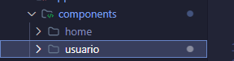

Se crea un servicio para realizar la consulta de la API y los métodos que utilizaremos para pintar la información.

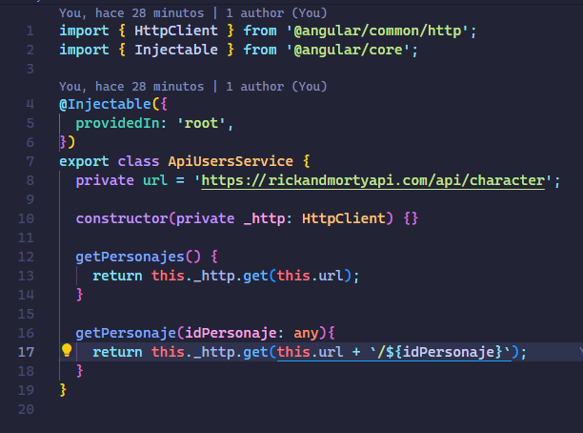

Se crean las rutas en el módulo del routing, así de igual forma se importa en el módulo de HttpClient en el app.module para realizar peticiones HTTP.

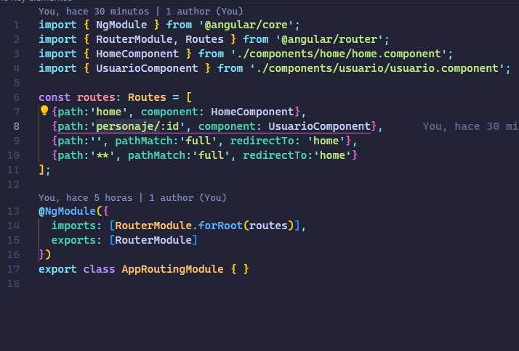

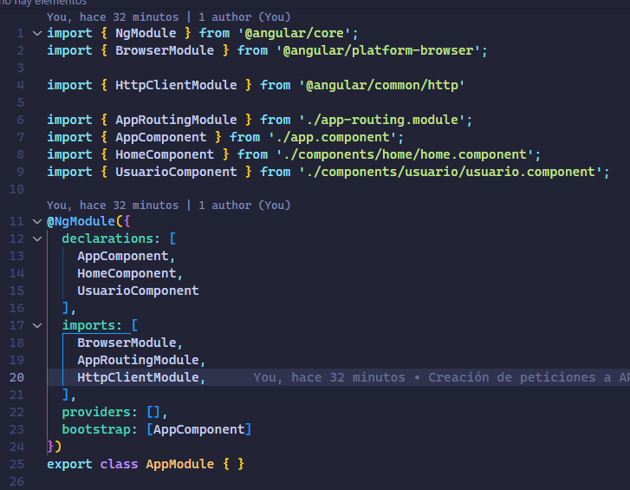

Se trabaja en el primer componente para consultar toda la información de la API.

y de igual forma en el método para obtener el ID del personaje.

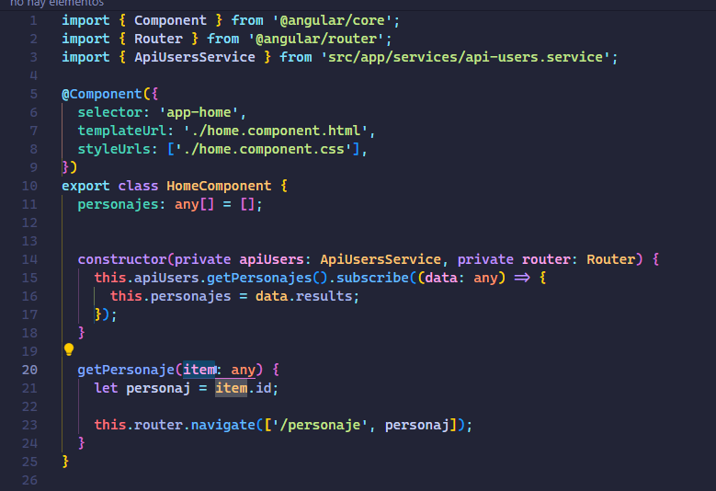

Se realiza el maquetado del html y se manda a traer la información para que se muestre en pantalla.

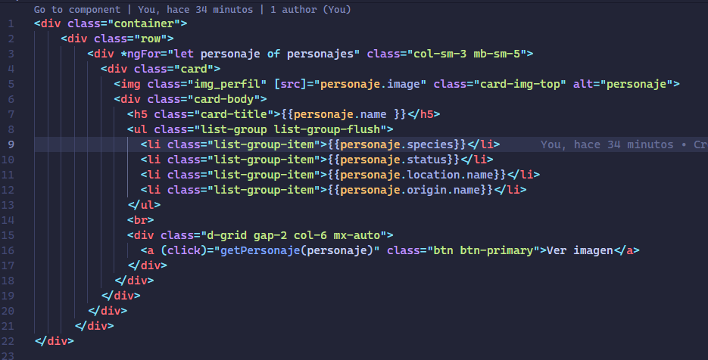

Se trabaja en el segundo componente que solo mostrara la imagen del personaje consultado. Se manda a llamar al método que nos traerá el personaje y dentro del constructor realiza el llamado del método creador para cachar cualquier cambio que se tenga.

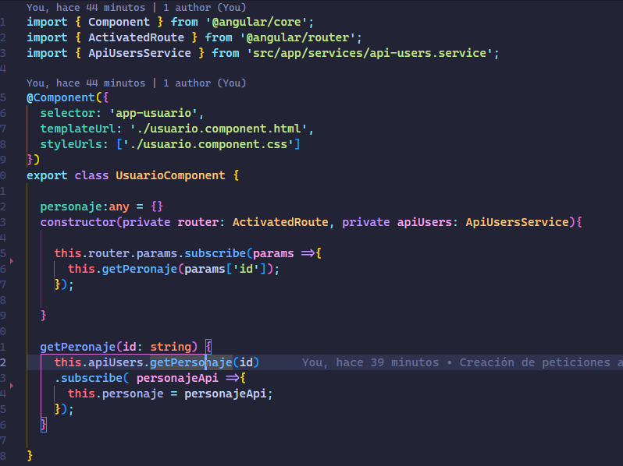

Se implementa el maquetado y se manda a llamar la imagen del personaje consultado.



